Ảnh có chứa bầu trời, ngoài trời, mây, tòa nhà

Nội dung do AI tạo ra có thể không chính xác.

Con Đường Tơ Lụa Trung Hoa: Cam Túc – Thanh Hải

ĐÔN HOÀNG - GIA DỤC QUAN – NÚI BẢY MÀU – HỒ THANH HẢI – HỒ MUỐI CHAKA

**Thời gian:** 7 ngày 6 đêm

**Hàng không:** Air China

**ĐIỂM NỔI BẬT CỦA CHƯƠNG TRÌNH:**

* Tham quan hang đá Mạc Cao – Đôn Hoàng
* Khám phá Gia Dục Quan
* Tham quan công viên địa chất Đan Hạ
* Hồ muối Chaka – Tấm gương bầu trời

**LỊCH TRÌNH CHI TIẾT**

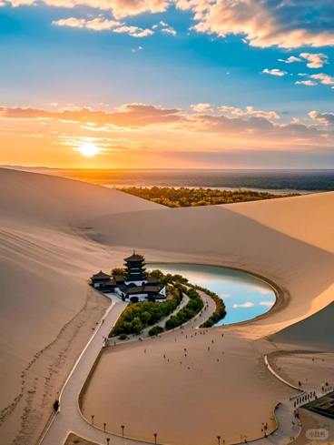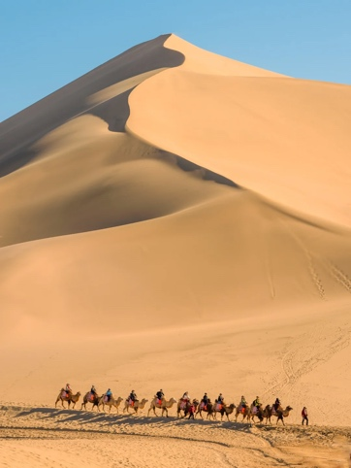

|  |  |  |
| --- | --- | --- |
| **NGÀY 1** | **TP. HCM – BẮC KINH – ĐÔN HOÀNG** | **_/_/D** |

**02h00** Trưởng đoàn đón quý khách tại **sân bay Tân Sơn Nhất** để làm thủ tục khởi hành đi Đôn Hoàngquá cảnh tại Bắc Kinh. **Chuyến bay:**

**CA904 SGN PEK 0510 - 1110**

**CA1299 PEK DNH 12:55 - 16:35**

Xe và hướng dẫn địa phương đón đoàn khởi hành tham quan và ngắm hoàng hôn:

* **Minh Sa Sơn** được ví như phong cảnh Quan Ngoại đệ nhất, nơi đón số lượng du khách đông gấp 40 lần dân số địa phương. Minh Sa có nghĩa là **“Núi Cát Hát”**, *được đặt tên theo một hiện tượng tự nhiên kỳ lạ: khi có gió thổi qua, hoặc khi có người trượt chân hay cưỡi lạc đà trên cát, những hạt cát sẽ va chạm vào nhau và phát ra âm thanh như tiếng nhạc, tiếng trống, thậm chí giống tiếng binh khí va chạm – điều mà người xưa gọi là “cát biết hát”.*
* **Trải nghiệm cưỡi Lạc Đà trên sa mạc (đã bao gồm chi phí),** vào vai thương nhân xưa cùng hoài niệm về quá khứ huy hoàng của Con đường tơ lụa. Ngắm hoàng hôn đại mạc, check in bộ ảnh đáng nhớ với **đèn giao thông dành cho Lạc Đà**.
* **Nguyệt Nha Tuyền** – một ốc đảo xanh mát hình trăng lưỡi liềm nằm ngay dưới chân núi. Dù nằm giữa sa mạc khô cằn, suối vẫn giữ được mực nước ổn định trong suốt 2000 năm, trở thành biểu tượng của sự sống giữa vùng đất khắc nghiệt.
* **Check in chùa tháp Nguyệt Nha** tuyệt đẹp – chùa được xây dựng từ thời nhà Hán.

*Các trại nghiệm khác có thể thử tại đây: Thuê đồ chụp ảnh, trò chơi trượt các,..*

**Tối:** Đoàn ăn tối tại nhà hàng. Nhận phòng khách sạn. Tự do đi dạo và tham quan **Chợ đêm Sa Châu -** một trong những địa điểm sôi động và đặc sắc nhất tại thành phố Đôn Hoàng, tỉnh Cam Túc, Trung Quốc. Nằm ngay trung tâm thành phố, chợ đêm này không chỉ là nơi buôn bán nhộn nhịp mà còn là không gian thể hiện đậm nét văn hóa địa phương và hơi thở của con đường Tơ Lụa huyền thoại.

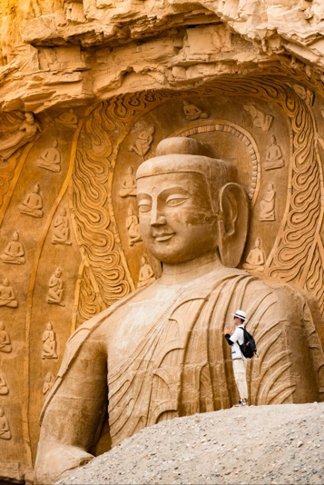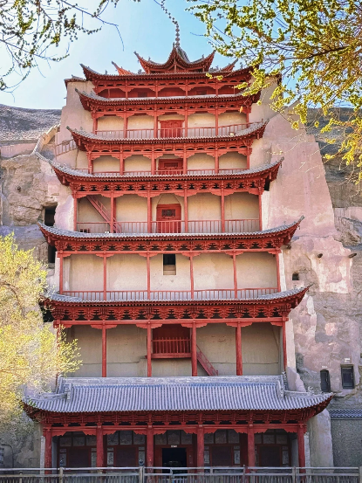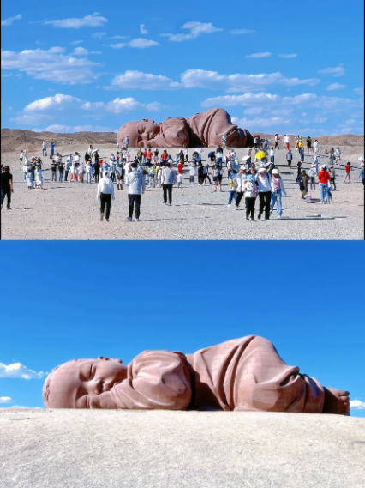

|  |  |  |
| --- | --- | --- |
| **NGÀY 2** | **ĐÔN HOÀNG – TỬU TUYỀN** | **B/L/D** |

**Sáng:** Ăn sáng tại khách sạn, tham quan:

* **Hang Mạc Cao** (Hang nghìn Phật) là quần thể hang động Phật giáo nổi tiếng, nằm bên rìa sa mạc Gobi, cách trung tâm Đôn Hoàng khoảng 25 km. Được UNESCO công nhận là **Di sản văn hóa thế giới**, nơi đây lưu giữ hơn 700 hang động với hàng trăm bức bích họa và tượng Phật có niên đại từ thế kỷ IV đến XIV. Mạc Cao Động được mệnh danh là “kho báu nghệ thuật Phật giáo lớn nhất thế giới”, phản ánh sự giao thoa văn hóa rực rỡ trên Con đường Tơ Lụa cổ.. ***(đã bao gồm xe điện)***
* Thưởng thức phim 3D tái hiện lịch sử hình thành, giá trị nghệ thuật, và quá trình bảo tồn của Mạc Cao Động. Đây là cách tuyệt vời để hình dung toàn cảnh trước khi bước vào không gian thực tế – nơi ánh sáng hạn chế để bảo vệ tranh vẽ cổ.

**Trưa:** Dùng bữa trưa, đoàn di chuyển đi Tửu Tuyền.

* Tham quan tượng **Đại Địa Chi Tử** - tượng em bé khổng lồ nằm giữa sa mạc Gobi, tác phẩm điêu khắc này được đặt tên là “Đứa con của Đất” nằm trên tuyến đường nối liền hai địa danh du lịch nổi tiếng của Trung Quốc.

**Tối: Ăn tối** và nhận phòng khách sạn nghỉ đêm.

|  |  |  |
| --- | --- | --- |
| **NGÀY 3** | **TỬU TUYỀN – TRƯƠNG DỊCH** | **B/L/D** |

**Ảnh có chứa ngoài trời, mây, bầu trời, nơi thờ cúng

Nội dung do AI tạo ra có thể không chính xác.Sáng: Ăn sáng tại khách sạn.** Quý khách tham quan:

* **Gia Dục Quan *(di sản thế giới)*** là cửa ải phía tây của Vạn Lý Trường Thành, được mệnh danh là ***“Quan ải hùng vĩ nhất thiên hạ”.*** Nằm giữa sa mạc Gobi và núi Kỳ Liên, nơi đây từng là điểm phòng thủ và giao thương quan trọng trên Con đường Tơ Lụa. Du khách có thể tham quan tường thành cổ, tháp canh và di tích lịch sử, với xe trung chuyển đưa đón thuận tiện trong khu vực. **(Bao gồm xe điện).**

**Trưa:** Xe đưa đoàn dùng bữa trưa tại nhà hàng, di chuyển về Trương Dịch tham quan:

* Ảnh có chứa phong cảnh, mây, bầu trời, ngoài trời

  Nội dung do AI tạo ra có thể không chính xác.**Công viên địa chất Trương Dịch Đan Hà – Núi Bảy Màu** - nơi đây nổi tiếng với những dãy núi rực rỡ sắc màu tự nhiên như đỏ, vàng, cam, xanh… hình thành qua hàng triệu năm kiến tạo địa chất. Khu vực có xe trung chuyển đưa đón giữa các điểm ngắm cảnh, giúp du khách chiêm ngưỡng trọn vẹn vẻ đẹp kỳ vĩ từ các đài quan sát. Trải qua thời gian dài, những lớp đá đã bị bào mòn, để lộ ra các đường sọc màu kỳ lạ và tạo nên địa hình độc đáo với các cột đá, khe núi, thung lũng tự nhiên. Công viên địa chất này được UNESCO công nhận là **Di sản thiên nhiên thế giới** vào năm 2010 **(Bao gồm xe điện).**

**Tối: Xe đưa đoàn dùng bữa tối** và nhận phòng khách sạn nghỉ ngơi.

|  |  |  |
| --- | --- | --- |
| **NGÀY 4** | **TRƯƠNG DỊCH – TÂY NINH** | **B/L/D** |

**Sáng:** Ăn sáng tại khách sạn, đoàn di chuyển tham quan:

* **Đại Phật Tự -** ngôi chùa được xây dựng vào triều đại Tây Hạ 1098, nổi tiếng với pho tượng Phật Thích Ca nhập Niết Bàn bằng đất sét dài gần 35 mét – là một trong những tượng Phật nằm lớn nhất Trung Quốc. Ngôi chùa có lịch sử hơn 900 năm, là nơi lưu giữ nhiều di sản kiến trúc và văn hóa Phật giáo cổ.

**Trưa:** Sau đó ăn trưa, tàu cao tốc khởi hành từ Trương Dịch đi Tây Ninh.

**Chuyến tàu: D2742 13:45 -15:54**, đến nơi đoàn di chuyển tham quan:

* 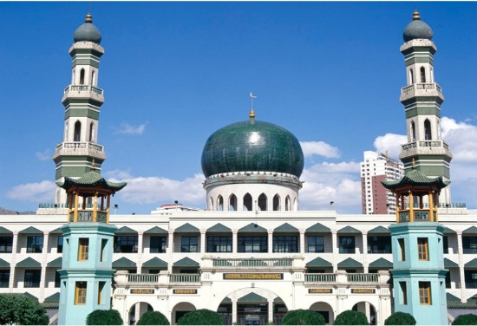**Nhà thờ Hồi Giáo Đông Quan** là nhà thờ lớn nhất tại tỉnh Thanh Hải. Với kiến trúc kết hợp hài hòa giữa phong cách Trung Hoa và Hồi giáo, nơi đây là trung tâm tôn giáo, văn hóa của cộng đồng người Hồi và là điểm tham quan nổi bật trên hành trình Con đường Tơ Lụa.

**Tối: Xe đưa đoàn dùng bữa tối** và nhận phòng khách sạn nghỉ ngơi.

|  |  |  |
| --- | --- | --- |
| **NGÀY 5** | **TÂY NINH – HỒ THANH HẢI – THỊ TRẤN CHAKA** | **B/L/D** |

Ảnh có chứa phong cảnh, ngoài trời, cỏ, mây

Nội dung do AI tạo ra có thể không chính xác.**Sáng:** Ăn sáng tại khách sạn, đoàn di chuyển đi Thanh Hải

* **Ngắm Núi Nhật Nguyệt -** nằm trên cao nguyên Thanh Tạng, là ranh giới tự nhiên giữa vùng canh tác nông nghiệp và khu vực chăn thả gia súc. Núi gắn liền với truyền thuyết công chúa Văn Thành khi nàng gả vào Tây Tạng, đã để lại chiếc gương mặt trời và mặt trăng – từ đó núi mang tên “Nhật Nguyệt”. Đây là điểm dừng chân lý tưởng để ngắm cảnh núi non hùng vĩ và tìm hiểu dấu ấn lịch sử – văn hóa giữa Hán – Tạng.
* A row of houses with red roofs by the water

  AI-generated content may be incorrect.**Cánh đồng hoa cải (tháng 6, 7)** lớn nhất Trung Quốc và cũng là nơi cung cấp nguyên liệu để làm dầu hạt cải với số lượng nhiều nhất nước này. Ban đầu, những cánh đồng hoa vàng bạt ngàn chỉ phục vụ sản xuất, sau đó, do được nhiều người tìm đến chụp ảnh, chiêm ngưỡng, nơi đây mới trở thành điểm tham quan du lịch.
* **Tham quan Hồ Thanh Hải** (cấp 5A), Hồ Thanh Hải là hồ nước mặn nội địa lớn nhất Trung Quốc. Hồ này không chỉ nổi bật bởi độ mặn của nước mà còn được biết đến là một trong những hồ đẹp nhất quốc gia. Nằm ở độ cao 3.194 mét so với mực nước biển và có diện tích mặt nước khoảng 4.283 km², hồ Thanh Hải là điểm đến không thể bỏ qua cho những ai yêu thích thiên nhiên và muốn khám phá vẻ đẹp kỳ vĩ của đất nước Trung Quốc.

**Tối: Xe đưa đoàn dùng bữa tối** và nhận phòng khách sạn nghỉ ngơi tại thị trấn Chaka.

|  |  |  |
| --- | --- | --- |
| **NGÀY 6** | **THỊ TRẤN CHAKA – TÂY NINH** | **B/L/D** |

**Ảnh có chứa ngoài trời, mây, nước, bầu trời

Nội dung do AI tạo ra có thể không chính xác.Sáng:** Ăn sáng tại khách sạn, đoàn di chuyển tham quan:

* **Hồ muối Chaka** haycòn được mệnh danh là "Tấm gương của bầu trời" là một trong những hồ muối đẹp nhất và lớn nhất thế giới. Nằm ở độ cao hơn 3.000 mét so với mực nước biển hồ muối này mang đến một khung cảnh ngoạn mục với làn nước trong vắt như gương phản chiếu bầu trời xanh biếc và những đám mây trắng xóa, nằm giữa khung cảnh hoang sơ của cao nguyên Thanh Tạng, với những ngọn núi hùng vĩ bao quanh tại tỉnh Thanh Hải, Trung Quốc. Du khách có thể tham gia các hoạt động như đi tàu hỏa nhỏ, chụp ảnh lưu niệm, thưởng thức cảnh hoàng hôn và bình minh tuyệt đẹp trên mặt hồ.

**Tối: Xe đưa đoàn dùng bữa tối** và nhận phòng khách sạn nghỉ ngơi.

|  |  |  |
| --- | --- | --- |
| **NGÀY 7** | **TÂY NINH – BẮC KINH – TP. HCM** | **B/L/_** |

**Sáng: Ăn sáng tại khách sạn**, làm thủ tục trả phòng, xe đưa đoàn đến thăm:

* Ảnh có chứa tòa nhà, nơi thờ cúng, ngoài trời, bầu trời

  Nội dung do AI tạo ra có thể không chính xác.**Tu viện Kumbum,** hay còn gọi là Tháp Nhĩ Tự là một trong những ngôi chùa Phật giáo Tây Tạng lớn và quan trọng nhất ở khu vực Tây Bắc Trung Quốc, nằm gần thành phố Tây Ninh, tỉnh Thanh Hải. Ngôi chùa được xây dựng từ thế kỷ XVII, nổi bật với kiến trúc pha trộn giữa phong cách Tây Tạng và Hán truyền thống. Tháp Nhĩ Tự không chỉ là trung tâm tín ngưỡng quan trọng mà còn là nơi lưu giữ nhiều tác phẩm nghệ thuật Phật giáo quý giá, như bức tranh tường, tượng Phật và các hiện vật cổ. Đây là điểm tham quan văn hóa đặc sắc thu hút nhiều du khách trong và ngoài nước.

**Trưa: Xe đưa đoàn đi dùng bữa trưa tại nhà hàng**, sau đó di chuyển ra sân bay làm thủ tục xuất cảnh đáp chuyến bay đến Bắc Kinh sau đó nối chuyến về **TP. HCM**.

**CA1204 XNN PEK 1540 - 1815**

**CA903 PEKSGN 2020 - 0040+1**

Đến sân bay **Tân Sơn Nhất**, đoàn làm thủ tục nhập cảnh lấy hành lý. **Trưởng đoàn tạm biệt Quý khách – Kết thúc chuyến du lịch vui vẻ!**

**Lưu ý:** *Chương trình tour sẽ thay đổi một số điểm tham quan sao cho phù hợp nhất tùy vào từng thời điểm nhằm đảm bảo tốt nhất cho khách hàng.*

|  |  |  |  |  |
| --- | --- | --- | --- | --- |
| **NGÀY KHỞI HÀNH** | **CHUYẾN BAY** | **GIÁ BÁN KHÁCH (VNĐ)** | | |
| **NGƯỜI LỚN** | **TRẺ EM NGỦ GHÉP** | |
| **(Từ 2 - dưới 11 tuổi)** | **(Dưới 2 tuổi)** |
| **19 - 25/07**  **09 – 15/08** | **CA904 SGNPEK 0510 1110**  **CA1299 PEKDNH 1255 1635**  **CA1204 XNNPEK 1540 1815**  **CA903 20JUN PEKSGN 2020 0040** | **35.990.000** | **32.390.000** | **10.790.000** |
| **30/08 – 05/09**  **11 – 17/10**  **25 – 31/10** | **32.500.000** | **29.250.000** | **9.750.000** |
| **Phụ thu phòng đơn:** | | | | |

|  |
| --- |
| **GIÁ TOUR BAO GỒM** |
| * Vé máy bay khứ hồi theo đoàn * Bảo hiểm du lịch Quốc tế suốt tuyến. * Phí an ninh sân bay, bảo hiểm hàng không thuế phi trường 2 nước (có thể thay đổi tại thời điểm xuất vé). * Khách sạn tiêu chuẩn 4* (2 người/phòng - phòng 3 người trường hợp đi lẻ nam hoặc nữ). * Visa đoàn nhập cảnh Trung Quốc cho khách hộ chiếu Việt Nam. (Scan Hộ chiếu + FILE hình thẻ 4*6 nền trắng) * Phục vụ 1 chai nước suối/khách/ngày. * Các bữa ăn như chương trình (các bữa ăn có thể thay đổi phù hợp với tuyến điểm tuy nhiên vẫn đảm bảo đủ số lượng và chất lượng bữa ăn tương đương hoặc hơn). * Xe máy lạnh vận chuyển suốt tuyến. * Vé tham quan như chương trình. * Trưởng đoàn và HDV địa phương phục vụ suốt tuyến theo chương trình. |

|  |
| --- |
| **CHƯA BAO GỒM** |
| * Chi phí cá nhân, hành lý quá cước, điện thoại, giặt ủi, tham quan ngoài chương trình. * Phụ thu phòng đơn (nếu có). * Visa tái nhập Việt Nam cho khách quốc tịch nước ngoài (nếu có): (945.000VNĐ/khách). * Tips cho tài xế địa phương và hướng dẫn viên mức đề nghị: 56USD/ khách/ tour. |

|  |
| --- |
| **GIÁ TOUR TRẺ EM** |
| * Trẻ nhỏ dưới 2 tuổi: 30% giá tour người lớn (sử dụng giường chung với người lớn). * Trẻ em từ 2 tuổi đến dưới 11 tuổi: Không có chế độ giường riêng. * Trẻ em từ 2 tuổi đến dưới 11 tuổi: 100% (Có chế độ giường riêng). * Trẻ em đủ 11 tuổi trở lên: 100% giá tour người lớn. |

|  |
| --- |
| **QUY ĐỊNH HỦY, HOÃN** |
| * Ngay sau khi đăng kí tour, cọc 50% tổng giá tour, phần còn lại vui lòng thanh toán trước 14 ngày khởi hành. * Hủy tour sau khi đăng ký phí phạt 50% tiền cọc (+phí visa nếu có). * Hủy tour trước 30 ngày phí phạt = 50% tổng giá tour chương trình (+phí visa nếu có) (Tính theo ngày làm việc) * Hủy tour trước 20 ngày phí phạt = 75% tổng giá tour chương trình (+phí visa nếu có) (Tính theo ngày làm việc) * Sau thời gian trên phí phạt = 100% tổng giá trị chương trình (+ phí visa nếu có). (Tính theo ngày làm việc) * Việc huỷ bỏ chuyến đi phải được thông báo trực tiếp với Công ty hoặc qua fax, email, tin nhắn điện thoại và phải được Công ty xác nhận. Việc huỷ bỏ bằng điện thoại không được chấp nhận. * Thời gian hủy tour được tính cho ngày làm việc, không tính thứ bảy, chủ nhật và các ngày Lễ Tết. |

|  |
| --- |
| **LƯU Ý** |
| * Trước khi đăng ký tour du lịch xin Quý khách vui lòng đọc kỹ chương trình tour, điều khoản, giá tour bao gồm cũng như không bao gồm trong chương trình. * Nếu khách hàng bị cơ quan xuất nhập cảnh từ chối xuất cảnh hoặc nhập cảnh vì lí do cá nhân hay nhân thân, công ty du lịch sẽ không chịu trách nhiệm và sẽ không hoàn trả tiền tour. * Do tính chất là đoàn ghép khách lẻ, công ty sẽ nhận đủ số lượng khách tối thiểu 10 khách người lớn và đảm bảo đoàn sẽ khởi hành đúng lịch trình. Trong trường hợp đoàn không đủ khách, công ty có trách nhiệm thông báo cho Quý khách trước ngày khởi hành 07 ngày và sẽ thỏa thuận lại ngày khởi hành khác, hoặc hoàn trả toàn bộ số tiền mà Quý khách đã thanh toán. * Công dân phải hoàn thành nghĩa vụ nộp thuế với nhà nước và không vi phạm pháp luật mới được xuất cảnh. Trong trường hợp cá nhân còn nợ thuế, không được phép xuất cảnh thì Công Ty không chịu trách nhiệm bồi hoàn thiệt hại. |

**\*\*Trong những trường hợp khách quan như : khủng bố, thiên tai…hoặc do có sự cố, có sự thay đổi lịch trình của các phương tiện vận chuyển công cộng như : máy bay, tàu hỏa…thì Công ty sẽ giữ quyền thay đổi lộ trình bất cứ lúc nào vì sự thuận tiện, an toàn cho khách hàng và sẽ không chịu trách nhiệm bồi thường những thiệt hại phát sinh**.**

***RẤT HÂN HẠNH ĐƯỢC PHỤC VỤ QUÝ KHÁCH !***